 | Модель |  | Артикул | Розница, руб.
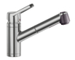 | ACTIS-S Стальные поверхности
 | ACTIS-S | хром | 512913 | 13600,00р.
 | ACTIS-S | хром матовый | 512915 | 14850,00р.
 | ACTIS-S | поверхность "нержавеющая сталь" | 512917 | 17100,00р.
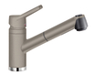 | ACTIS-S SILGRANIT
 | ACTIS-S | SILGRANIT™ жасмин | 512923 | 15000,00р.
 | ACTIS-S | SILGRANIT™ шампань | 513987 | 15000,00р.
 | ACTIS-S | SILGRANIT™ песочный | 512925 | 15000,00р.
 | ACTIS-S | SILGRANIT™ серый беж | 517631 | 15000,00р.
 | ACTIS-S | SILGRANIT™ кофе | 514939 | 15000,00р.
 | ACTIS-S | SILGRANIT™ белый | 512921 | 15000,00р.
 | ACTIS-S | SILGRANIT™ серый шелк | 514961 | 15000,00р.
 | ACTIS-S | SILGRANIT™ алюметаллик | 512919 | 15000,00р.
 | ACTIS-S | SILGRANIT™ темная скала | 518815 | 15000,00р.
 | ACTIS-S | SILGRANIT™ антрацит | 512935 | 15000,00р.
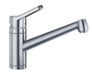 | ACTIS Стальные поверхности
 | ACTIS | хром | 512889 | 6800,00р.
 | ACTIS | хром матовый | 512891 | 7500,00р.
 | ACTIS | поверхность "нержавеющая сталь" | 512893 | 8500,00р.
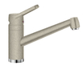 | ACTIS SILGRANIT
 | ACTIS | SILGRANIT™ жасмин | 512899 | 9500,00р.
 | ACTIS | SILGRANIT™ шампань | 513985 | 9500,00р.
 | ACTIS | SILGRANIT™ песочный | 512901 | 9500,00р.
 | ACTIS | SILGRANIT™ серый беж | 517632 | 9500,00р.
 | ACTIS | SILGRANIT™ кофе | 514941 | 9500,00р.
 | ACTIS | SILGRANIT™ белый | 512897 | 9500,00р.
 | ACTIS | SILGRANIT™ серый шелк | 514965 | 9500,00р.
 | ACTIS | SILGRANIT™ алюметаллик | 512895 | 9500,00р.
 | ACTIS | SILGRANIT™ темная скала | 518816 | 9500,00р.
 | ACTIS | SILGRANIT™ антрацит | 512911 | 9500,00р.
 | ACTIS керамика/хром
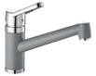 | ACTIS | хром/белоснежный | 514975 | 10300,00р.
 | ACTIS | хром/матвыы белый | 514976 | 10300,00р.
 | ACTIS | хром/ваниль | 514977 | 10300,00р.
 | ACTIS | хром/жасмин | 514978 | 10300,00р.
 | ACTIS | хром/серый алюминий | 514980 | 10300,00р.
 | ACTIS | хром/базальт | 517646 | 10300,00р.
 | ACTIS | хром/черный | 514981 | 10300,00р.
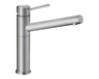 | ALTA Стальные поверхности
 | ALTA | хром | 512319 | 12700,00р.
 | ALTA | поверхность "нержавеющая сталь" | 512321 | 17700,00р.
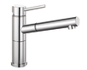 | ALTA-S Compact Стальные поверхности
 | ALTA-S Compact | хром | 515122 | 15300,00р.
 | ALTA-S Compact | нержавеющая сталь | 517182 | 16400,00р.
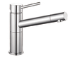 | ALTA Compact Стальные поверхности
 | ALTA Compact | хром | 515120 | 10400,00р.
 | ALTA Compact | нержавеющая сталь полированная | 517181 | 15000,00р.
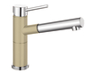 | ALTA-S Compact SILGRANIT
 | ALTA-S Compact | хром/жасмин | 515328 | 19150,00р.
 | ALTA-S Compact | хром/шампань | 515329 | 19150,00р.
 | ALTA-S Compact | хром/песочный | 515330 | 19150,00р.
 | ALTA-S Compact | хром/серый беж | 517634 | 19150,00р.
 | ALTA-S Compact | хром/кофе | 515334 | 19150,00р.
 | ALTA-S Compact | хром/белый | 515327 | 19150,00р.
 | ALTA-S Compact | хром/серый шелк | 515335 | 19150,00р.
 | ALTA-S Compact | хром/алюметаллик | 515326 | 19150,00р.
 | ALTA-S Compact | хром/темная скала | 518809 | 19150,00р.
 | ALTA-S Compact | хром/антрацит | 515333 | 19150,00р.
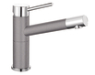 | ALTA Compact SILGRANIT
 | ALTA Compact | хром/жасмин | 515318 | 14300,00р.
 | ALTA Compact | хром/шампань | 515319 | 14300,00р.
 | ALTA Compact | хром/песочный | 515320 | 14300,00р.
 | ALTA Compact | хром/серый беж | 517633 | 14300,00р.
 | ALTA Compact | хром/кофе | 515324 | 14300,00р.
 | ALTA Compact | хром/белый | 515317 | 14300,00р.
 | ALTA Compact | хром/серый шелк | 515325 | 14300,00р.
 | ALTA Compact | хром/алюметаллик | 515316 | 14300,00р.
 | ALTA Compact | хром/темная скала | 518810 | 14300,00р.
 | ALTA Compact | хром/антрацит | 515323 | 14300,00р.
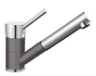 | ANTAS-S SILGRANIT/хром
 | ANTAS-S | хром/жасмин | 515351 | 13000,00р.
 | ANTAS-S | хром/шампань | 515352 | 13000,00р.
 | ANTAS-S | хром/песочный | 515353 | 13000,00р.
 | ANTAS-S | хром/серый беж | 517637 | 13000,00р.
 | ANTAS-S | хром/кофе | 515357 | 13000,00р.
 | ANTAS-S | хром/белый | 515350 | 13000,00р.
 | ANTAS-S | хром/серый шелк | 515358 | 13000,00р.
 | ANTAS-S | хром/алюметаллик | 515349 | 13000,00р.
 | ANTAS-S | хром/темная скала | 518794 | 13000,00р.
 | ANTAS-S | хром/антрацит | 515356 | 13000,00р.
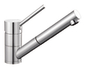 | ANTAS-S
 | ANTAS-S | хром | 515348 | 7900,00р.
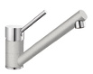 | ANTAS SILGRANIT/хром
 | ANTAS | хром/жасмин | 515340 | 8100,00р.
 | ANTAS | хром/шампань | 515341 | 8100,00р.
 | ANTAS | хром/песочный | 515342 | 8100,00р.
 | ANTAS | хром/серый камень | 517639 | 8100,00р.
 | ANTAS | хром/кофе | 515346 | 8100,00р.
 | ANTAS | хром/белый | 515339 | 8100,00р.
 | ANTAS | хром/серый шелк | 515347 | 8100,00р.
 | ANTAS | хром/алюметаллик | 515338 | 8100,00р.
 | ANTAS | хром/темная скала | 518796 | 8100,00р.
 | ANTAS | хром/антрацит | 515345 | 8100,00р.
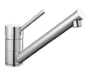 | ANTAS
 | ANTAS | хром | 515337 | 5350,00р.
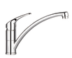 | BRAVON
 | BRAVON | хром | 518818 | 4550,00р.
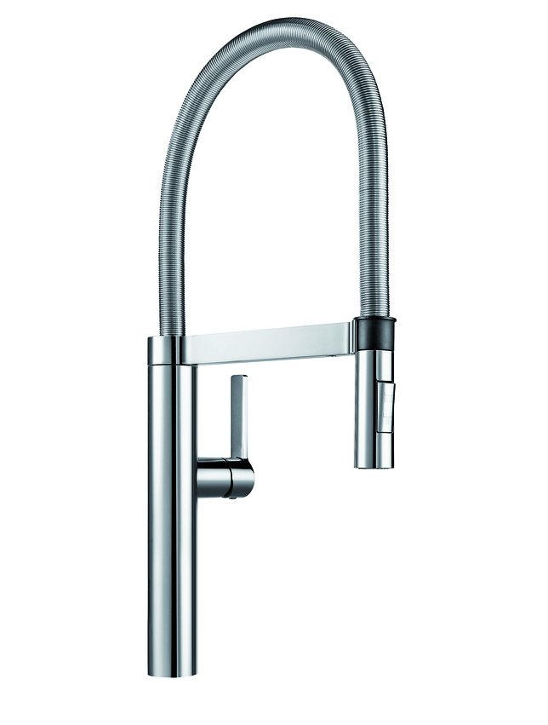 | CULINA-S
 | CULINA-S | хром | 517597 | 24100,00р.
 | CULINA-S | поверхность "нержавеющая сталь" | 517598 | 28000,00р.
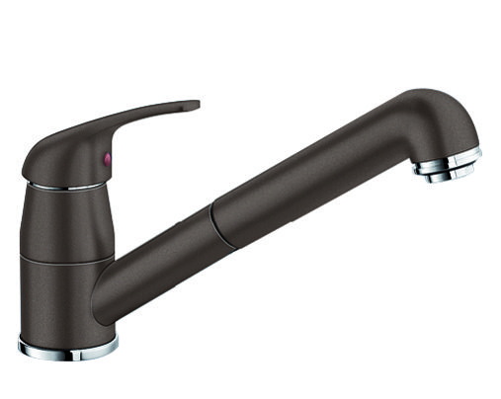 | DARAS-S SILGRANIT
 | DARAS-S | SILGRANIT™ жасмин | 517736 | 5150,00р.
 | DARAS-S | SILGRANIT™ шампань | 517737 | 5150,00р.
 | DARAS-S | SILGRANIT™ песочный | 517738 | 5150,00р.
 | DARAS-S | SILGRANIT™ серый беж | 517741 | 5150,00р.
 | DARAS-S | SILGRANIT™ кофе | 517740 | 5150,00р.
 | DARAS-S | SILGRANIT™ белый | 517735 | 5150,00р.
 | DARAS-S | SILGRANIT™ серый шелк | 517734 | 5150,00р.
 | DARAS-S | SILGRANIT™ алюметаллик | 517733 | 5150,00р.
 | DARAS-S | SILGRANIT™ темная скала | 518792 | 5150,00р.
 | DARAS-S | SILGRANIT™ антрацит | 517732 | 5150,00р.
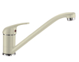 | DARAS SILGRANIT
 | DARAS | SILGRANIT™ жасмин | 517725 | 3150,00р.
 | DARAS | SILGRANIT™ шампань | 517726 | 3150,00р.
 | DARAS | SILGRANIT™ песочный | 517727 | 3150,00р.
 | DARAS | SILGRANIT™ серый беж | 517730 | 3150,00р.
 | DARAS | SILGRANIT™ кофе | 517729 | 3150,00р.
 | DARAS | SILGRANIT™ белый | 517724 | 3150,00р.
 | DARAS | SILGRANIT™ серый шелк | 517723 | 3150,00р.
 | DARAS | SILGRANIT™ алюметаллик | 517722 | 3150,00р.
 | DARAS | SILGRANIT™ темная скала | 518793 | 3150,00р.
 | DARAS | SILGRANIT™ антрацит | 517721 | 3150,00р.
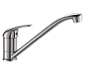 | DARAS/-S
 | DARAS | хром | 517720 | 2200,00р.
 | DARAS-S | хром | 517731 | 4200,00р.
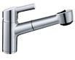 | ELIPSO-S II
 | ELIPSO-S II | хром | 514847 | 14200,00р.
 | ELIPSO-S II | хром матовый | 514849 | 17600,00р.
 | ELIPSO-S II | поверхность "нержавеющая сталь" | 514850 | 18400,00р.
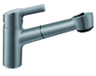 | ELIPSO-S II SILGRANIT
 | ELIPSO-S II | SILGRANIT™ жасмин | 514856 | 17700,00р.
 | ELIPSO-S II | SILGRANIT™ шампань | 514858 | 17700,00р.
 | ELIPSO-S II | SILGRANIT™ песочный | 514860 | 17700,00р.
 | ELIPSO-S II | SILGRANIT™ серый беж | 517623 | 17700,00р.
 | ELIPSO-S II | SILGRANIT™ кофе | 514868 | 17700,00р.
 | ELIPSO-S II | SILGRANIT™ белый | 514854 | 17700,00р.
 | ELIPSO-S II | SILGRANIT™ серый шелк | 514870 | 17700,00р.
 | ELIPSO-S II | SILGRANIT™ алюметаллик | 514852 | 17700,00р.
 | ELIPSO-S II | SILGRANIT™ темная скала | 518786 | 17700,00р.
 | ELIPSO-S II | SILGRANIT™ антрацит | 514866 | 17700,00р.
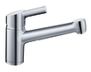 | ELIPSO II
 | ELIPSO II | хром | 514879 | 10250,00р.
 | ELIPSO II | хром матовый | 514881 | 11900,00р.
 | ELIPSO II | поверхность "нержавеющая сталь" | 514882 | 13400,00р.
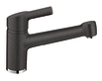 | ELIPSO II
 | ELIPSO II | SILGRANIT™ жасмин | 514888 | 12800,00р.
 | ELIPSO II | SILGRANIT™ шампань | 514890 | 12800,00р.
 | ELIPSO II | SILGRANIT™ песочный | 514892 | 12800,00р.
 | ELIPSO II | SILGRANIT™ серый беж | 517625 | 12800,00р.
 | ELIPSO II | SILGRANIT™ кофе | 514900 | 12800,00р.
 | ELIPSO II | SILGRANIT™ белый | 514886 | 12800,00р.
 | ELIPSO II | SILGRANIT™ серый шелк | 514902 | 12800,00р.
 | ELIPSO II | SILGRANIT™ алюметаллик | 514884 | 12800,00р.
 | ELIPSO II | SILGRANIT™ темная скала | 518788 | 12800,00р.
 | ELIPSO II | SILGRANIT™ антрацит | 514898 | 12800,00р.
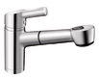 | ELIPSO II
 | ELIPSO-S-F II | хром | 514911 | 20200,00р.
 | ELIPSO-F II | хром | 514913 | 15700,00р.
 | ELIPSO-S-A II | хром | 514915 | 18300,00р.
 | ELIPSO-A II | хром | 514916 | 14200,00р.
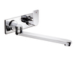 | ELOS-W
 | ELOS-W | хром | 515986 | 33200,00р.
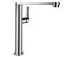 | ELOS One
 | ELOS One | хром | 517557 | 15600,00р.
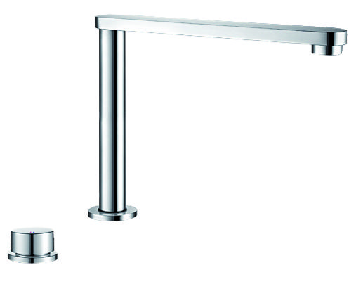 | ELOSCOPE-F II
 | ELOSCOPE-F II | хром | 516672 | 22900,00р.
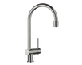 | FILO -S Стальные поверхности
 | FILO-S | хром | 512405 | 11400,00р.
 | FILO-S | хром матовый | 512406 | 12750,00р.
 | FILO-S | нержавеющая сталь полированнная | 517180 | 13400,00р.
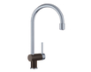 | FILO-S SILGRANIT/хром
 | FILO-S | хром/жасмин | 512755 | 12700,00р.
 | FILO-S | хром/шампань | 513990 | 12700,00р.
 | FILO-S | хром/песочный | 512756 | 12700,00р.
 | FILO-S | хром/серый беж | 517636 | 12700,00р.
 | FILO-S | хром/кофе | 514943 | 12700,00р.
 | FILO-S | нерж.сталь/белый | 512754 | 15500,00р.
 | FILO-S | хром/серый шелк | 514966 | 12700,00р.
 | FILO-S | хром/алюметаллик | 512753 | 12700,00р.
 | FILO-S | хром/темная скала | 518811 | 12700,00р.
 | FILO-S | нерж.сталь/антрацит | 512760 | 15500,00р.
 | FILO-S SILGRANIT
 | FILO-S | SILGRANIT™ жасмин | 512763 | 15500,00р.
 | FILO-S | SILGRANIT™ шампань | 513989 | 15500,00р.
 | 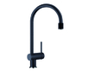  FILO-S | SILGRANIT™ песочный | 512764 | 15500,00р.
 | FILO-S | SILGRANIT™ серый беж | 517635 | 15500,00р.
 | FILO-S | SILGRANIT™ кофе | 514944 | 15500,00р.
 | FILO-S | SILGRANIT™ белый | 512762 | 15500,00р.
 | FILO-S | SILGRANIT™ серый шелк | 514967 | 15500,00р.
 | FILO-S | SILGRANIT™ алюметаллик | 512761 | 15500,00р.
 | FILO-S | SILGRANIT™ темная скала | 518812 | 15500,00р.
 | FILO-S | SILGRANIT™ антрацит | 512768 | 15500,00р.
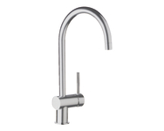 | FILO Стальные поверхности
 | FILO | хром | 512324 | 6150,00р.
 | FILO | хром матовый | 512325 | 9000,00р.
 | FILO | нержавеющая сталь полированная | 517178 | 9300,00р.
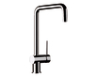 | FINESS Стальные поверхности
 | FINESS | хром | 512322 | 8300,00р.
 | FINESS | хром матовый | 512323 | 9900,00р.
 | FINESS | нержавеющая сталь полированная | 517179 | 10150,00р.
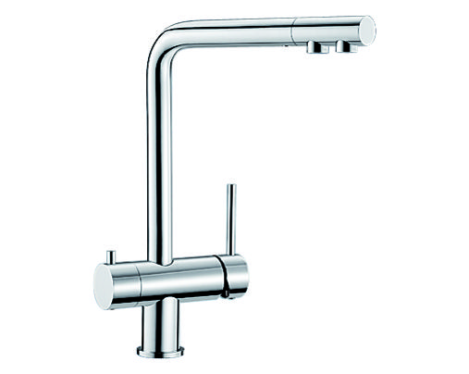 | FONTAS
 | FONTAS | хром | 515581 | 17500,00р.
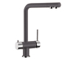 | FONTAS SILGRANIT
 | FONTAS | SILGRANIT™ жасмин | 518507 | 19000,00р.
 | FONTAS | SILGRANIT™ шампань | 518508 | 19000,00р.
 | FONTAS | SILGRANIT™ песочный | 518509 | 19000,00р.
 | FONTAS | SILGRANIT™ серый беж | 518512 | 19000,00р.
 | FONTAS | SILGRANIT™ кофе | 518513 | 19000,00р.
 | FONTAS | SILGRANIT™ белый | 518506 | 19000,00р.
 | FONTAS | SILGRANIT™ серый шелк | 518505 | 19000,00р.
 | FONTAS | SILGRANIT™ алюметаллик | 518504 | 19000,00р.
 | FONTAS | SILGRANIT™ темная скала | 518808 | 19000,00р.
 | FONTAS | SILGRANIT™ антрацит | 518503 | 19000,00р.
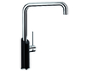 | JIL
 | JIL | хром | 517578 | 9000,00р.
 | JIL | хром/глянцевый белый | 517579 | 11600,00р.
 | JIL | хром/глянцевый черный | 517580 | 11600,00р.
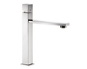 | KANTOS
 | KANTOS | хром | 515397 | 23000,00р.
 | KANTOS | нерж.сталь с матовой полировкой | 515907 | 39300,00р.
 | KANTOS | нерж.сталь с зеркальной полировкой | 515906 | 39300,00р.
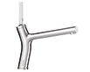 | LIAN
 | LIAN | хром | 519060 | 6900,00р.
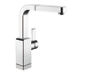 | LEVOS-S
 | LEVOS-S | хром | 514917 | 25800,00р.
 | LEVOS-S | нерж.сталь с матовой полировкой | 514919 | 51500,00р.
 | LEVOS-S | нерж.сталь с зеркальной полировкой | 514918 | 51500,00р.
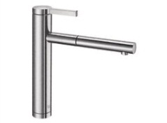 | LINEE / -S
 | LINEE-S | хром | 517591 | 16900,00р.
 | LINEE-S | нержавеющая сталь зеркальная полировка | 517592 | 29300,00р.
 | LINEE-S | нержавеющая сталь матовая полировка | 517593 | 29 300,00р.
 | LINEE | хром | 517594 | 14950,00р.
 | LINEE | нержавеющая сталь зеркальная полировка | 517595 | 27300,00р.
 | LINEE | нержавеющая сталь матовая полировка | 517596 | 27300,00р.
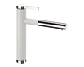 | LINEE-S SILGRANIT/хром
 | LINEE-S | SILGRANIT™ жасмин | 518442 | 22650,00р.
 | LINEE-S | SILGRANIT™ шампань | 518443 | 22650,00р.
 | LINEE-S | SILGRANIT™ песочный | 518444 | 22650,00р.
 | LINEE-S | SILGRANIT™ серый беж | 518446 | 22650,00р.
 | LINEE-S | SILGRANIT™ кофе | 518445 | 22650,00р.
 | LINEE-S | SILGRANIT™ белый | 518441 | 22650,00р.
 | LINEE-S | SILGRANIT™ серый шелк | 518440 | 22650,00р.
 | LINEE-S | SILGRANIT™ алюметаллик | 518439 | 22 650,00р.
 | LINEE-S | SILGRANIT™ темная скала | 518804 | 22 650,00р.
 | LINEE-S | SILGRANIT™ антрацит | 518438 | 22650,00р.
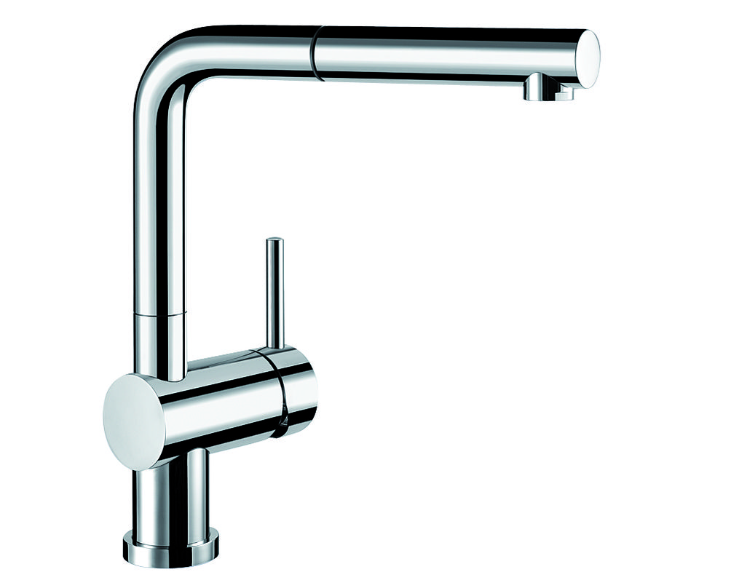 | LINUS / -S
 | LINUS-S | хром | 512402 | 14700,00р.
 | LINUS-S | хром матовый | 512403 | 17900,00р.
 | LINUS-S | нержавеющая сталь полированная | 517184 | 19800,00р.
 | LINUS-S рычаг слева | хром | 514016 | 14700,00р.
 | LINUS-S рычаг слева | поверхность "нержавеющая сталь" | 514017 | 19500,00р.
 | LINUS-S-F | хром | 514023 | 20400,00р.
 | LINUS-S-F | поверхность "нержавеющая сталь" | 514024 | 26800,00р.
 | LINUS-F | хром | 514025 | 16900,00р.
 | LINUS-F | поверхность "нержавеющая сталь" | 514026 | 22000,00р.
 | LINUS | хром | 514019 | 12100,00р.
 | LINUS | нержавеющая сталь | 517183 | 15800,00р.
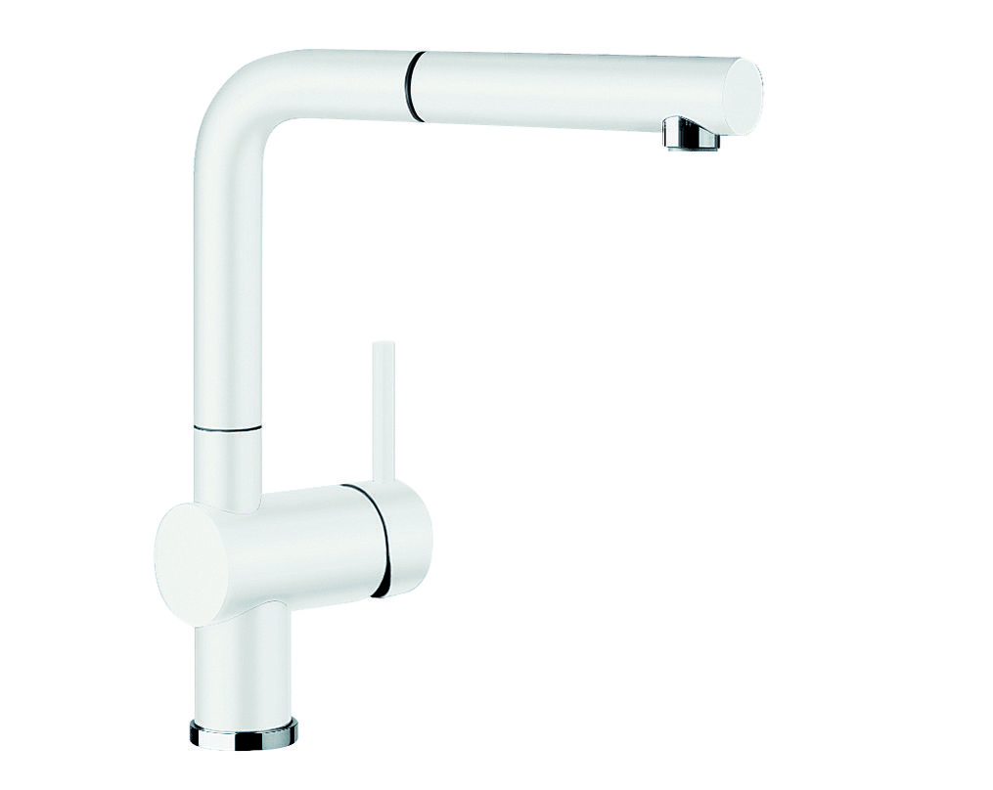 | LINUS-S SILGRANIT
 | LINUS-S | SILGRANIT™ жасмин | 516693 | 17400,00р.
 | LINUS-S | SILGRANIT™ шампань | 516694 | 17400,00р.
 | LINUS-S | SILGRANIT™ песочный | 516695 | 17400,00р.
 | LINUS-S | SILGRANIT™ серый беж | 517621 | 17400,00р.
 | LINUS-S | SILGRANIT™ кофе | 516697 | 17400,00р.
 | LINUS-S | SILGRANIT™ белый | 516692 | 17400,00р.
 | LINUS-S | SILGRANIT™ серый шелк | 516691 | 17400,00р.
 | LINUS-S | SILGRANIT™ алюметаллик | 516689 | 17400,00р.
 | LINUS-S | SILGRANIT™ темная скала | 518813 | 17400,00р.
 | LINUS-S | SILGRANIT™ антрацит | 516688 | 17400,00р.
 | LINUS-S керамика
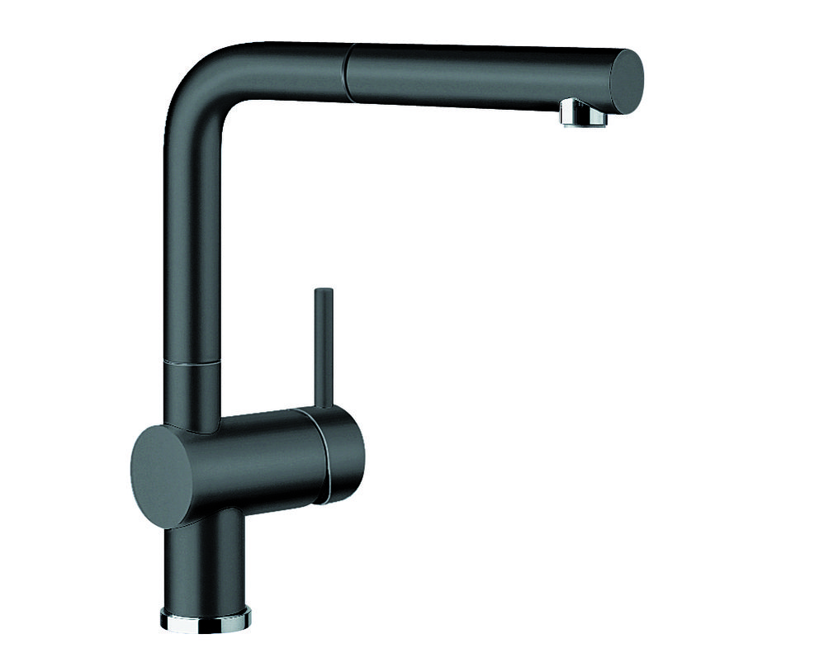 | LINUS-S | Керамика глянцевый белый | 516710 | 23200,00р.
 | LINUS-S | Керамика матовый белый | 516711 | 23200,00р.
 | LINUS-S | Керамика ваниль | 516713 | 23200,00р.
 | LINUS-S | Керамика жасмин | 516712 | 23200,00р.
 | LINUS-S | Керамика серый алюминий | 516709 | 23200,00р.
 | LINUS-S | Керамика базальт | 517643 | 23200,00р.
 | LINUS-S | Керамика черный | 516708 | 23200,00р.
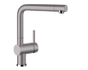 | LINUS SILGRANIT
 | LINUS | SILGRANIT™ жасмин | 516703 | 13300,00р.
 | LINUS | SILGRANIT™ шампань | 516704 | 13300,00р.
 | LINUS | SILGRANIT™ песочный | 516705 | 13300,00р.
 | LINUS | SILGRANIT™ серый беж | 517622 | 13300,00р.
 | LINUS | SILGRANIT™ кофе | 516707 | 13300,00р.
 | LINUS | SILGRANIT™ белый | 516702 | 13300,00р.
 | LINUS | SILGRANIT™ серый шелк | 516701 | 13300,00р.
 | LINUS | SILGRANIT™ алюметаллик | 516699 | 13300,00р.
 | LINUS | SILGRANIT™ темная скала | 518814 | 13300,00р.
 | LINUS | SILGRANIT™ антрацит | 516698 | 13300,00р.
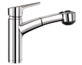 | MERKUR-S Стальные поверхности
 | MERKUR-S | хром | 513711 | 20100,00р.
 | MERKUR-S | поверхность "нержавеющая сталь" | 513714 | 24700,00р.
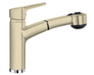 | MERKUR-S SILGRANIT
 | MERKUR-S | SILGRANIT™ жасмин | 513718 | 23800,00р.
 | MERKUR-S | SILGRANIT™ шампань | 513723 | 23800,00р.
 | MERKUR-S | SILGRANIT™ песочный | 513719 | 23800,00р.
 | MERKUR-S | SILGRANIT™ серый беж | 517620 | 23800,00р.
 | MERKUR-S | SILGRANIT™ кофе | 514930 | 23800,00р.
 | MERKUR-S | SILGRANIT™ белый | 513717 | 23800,00р.
 | MERKUR-S | SILGRANIT™ серый шелк | 514952 | 23800,00р.
 | MERKUR-S | SILGRANIT™ алюметаллик | 513716 | 23800,00р.
 | MERKUR-S | SILGRANIT™ темная скала | 518785 | 23800,00р.
 | MERKUR-S | SILGRANIT™ антрацит | 513724 | 23800,00р.
 | MIDA
 | MIDA | хром | 517742 | 3700,00р.
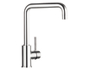 | MIDA J
 | MIDA J | хром | 519413 | 3800,00р.
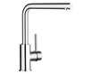 | MIDA L
 | MIDA L | хром | 519414 | 3800,00р.
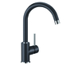 | MIDA SILGRANIT
 | MIDA | SILGRANIT™ жасмин | 519419 | 4500,00р.
 | MIDA | SILGRANIT™ шампань | 519420 | 4500,00р.
 | MIDA | SILGRANIT™ песочный | 519421 | 4500,00р.
 | MIDA | SILGRANIT™ серый беж | 519422 | 4500,00р.
 | MIDA | SILGRANIT™ кофе | 519423 | 4500,00р.
 | MIDA | SILGRANIT™ белый | 519418 | 4500,00р.
 | MIDA | SILGRANIT™ серый шелк | 519417 | 4500,00р.
 | MIDA | SILGRANIT™ алюметаллик | 519416 | 4500,00р.
 | MIDA | SILGRANIT™ темная скала | 519424 | 4500,00р.
 | MIDA | SILGRANIT™ антрацит | 519415 | 4500,00р.
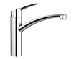 | NEA SILGRANIT
 | NEA | SILGRANIT™ жасмин | 519407 | 7900,00р.
 | NEA | SILGRANIT™ шампань | 519408 | 7900,00р.
 | NEA | SILGRANIT™ песочный | 519409 | 7900,00р.
 | NEA | SILGRANIT™ серый беж | 519410 | 7900,00р.
 | NEA | SILGRANIT™ кофе | 519411 | 7900,00р.
 | NEA | SILGRANIT™ белый | 519406 | 7900,00р.
 | NEA | SILGRANIT™ серый шелк | 519405 | 7900,00р.
 | NEA | SILGRANIT™ алюметаллик | 519404 | 7900,00р.
 | NEA | SILGRANIT™ темная скала | 519412 | 7900,00р.
 | NEA | SILGRANIT™ антрацит | 519403 | 7900,00р.
 | NEA | хром | 519402 | 6000,00р.
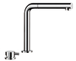 | PERISCOPE-S-F II
 | PERISCOPE-S-F II | хром | 516671 | 25300,00р.
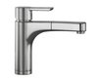 | PYLOS-S Стальные поверхности
 | PYLOS-S | хром | 512991 | 16600,00р.
 | PYLOS-S | поверхность "нержавеющая сталь" | 512995 | 20900,00р.
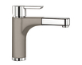 | PYLOS-S SILGRANIT/хром
 | PYLOS-S | хром/жасмин | 512972 | 21300,00р.
 | PYLOS-S | хром/шампань | 513982 | 21300,00р.
 | PYLOS-S | хром/песочный | 512974 | 21300,00р.
 | PYLOS-S | хром/серый беж | 517628 | 21300,00р.
 | PYLOS-S | хром/кофе | 514935 | 21300,00р.
 | PYLOS-S | нерж.сталь/белый | 512970 | 21300,00р.
 | PYLOS-S | хром/серый шелк | 514957 | 21300,00р.
 | PYLOS-S | хром/алюметаллик | 512968 | 21300,00р.
 | PYLOS-S | хром/темная скала | 518790 | 21300,00р.
 | PYLOS-S | нерж.сталь/антрацит | 512984 | 21300,00р.
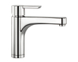 | PYLOS Стальные поверхности
 | PYLOS | хром | 512985 | 12300,00р.
 | PYLOS | поверхность "нержавеющая сталь" | 512989 | 15500,00р.
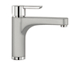 | PYLOS SILGRANIT/хром
 | PYLOS | хром/жасмин | 512948 | 15350,00р.
 | PYLOS | хром/шампань | 513981 | 15350,00р.
 | PYLOS | хром/песочный | 512950 | 15350,00р.
 | PYLOS | хром/серый беж | 517627 | 15350,00р.
 | PYLOS | хром/кофе | 514936 | 15350,00р.
 | PYLOS | хром/белый | 512946 | 15350,00р.
 | PYLOS | хром/серый шелк | 514958 | 15350,00р.
 | PYLOS | хром/алюметаллик | 512944 | 15350,00р.
 | PYLOS | хром/темная скала | 518791 | 15350,00р.
 | PYLOS | хром/антрацит | 512960 | 15350,00р.
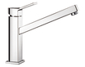 | QUADRIS
 | QUADRIS | хром | 514603 | 19900,00р.
 | QUADRIS | нерж.сталь с матовой полировкой | 514605 | 43000,00р.
 | QUADRIS | нерж.сталь с зеркальной полировкой | 514604 | 43000,00р.
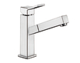 | QUADRIS-S
 | QUADRIS-S | хром | 514606 | 25600,00р.
 | QUADRIS-S | нерж.сталь с матовой полировкой | 514608 | 48200,00р.
 | QUADRIS-S | нерж.сталь с зеркальной полировкой | 514607 | 48200,00р.
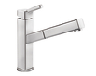 | QUATURA-S
 | QUATURA-S | хром | 517185 | 18600,00р.
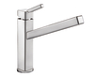 | QUATURA
 | QUATURA | хром | 517186 | 14300,00р.
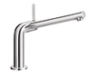 | SEDA
 | SEDA | хром | 519062 | 7900,00р.
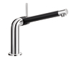 | SEDA
 | SEDA | хром/матовый черный | 519063 | 8200,00р.
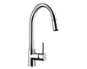 | SPIRIT-S
 | SPIRIT-S | хром | 516526 | 8200,00р.
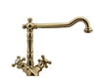 | TERA
 | TERA | хром | 512597 | 9350,00р.
 | TERA | поверхность "нержавеющая сталь" | 512599 | 12200,00р.
 | TERA | полированная латунь | 512590 | 11850,00р.
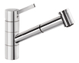 | TIVO-S
 | TIVO-S | хром | 517648 | 10200,00р.
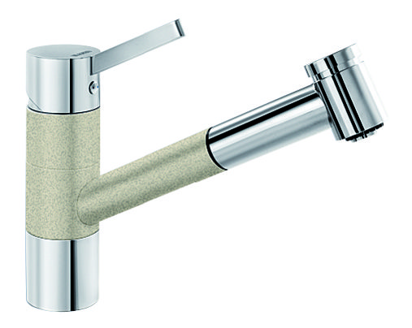 | TIVO-S SILGRANIT
 | TIVO-S SILGRANIT | хром/жасмин | 517614 | 12100,00р.
 | TIVO-S SILGRANIT | хром/шампань | 517615 | 12100,00р.
 | TIVO-S SILGRANIT | хром/песочный | 517616 | 12100,00р.
 | TIVO-S SILGRANIT | хром/серый беж | 517619 | 12100,00р.
 | TIVO-S SILGRANIT | хром/кофе | 517618 | 12100,00р.
 | TIVO-S SILGRANIT | хром/белый | 517613 | 12100,00р.
 | TIVO-S SILGRANIT | хром/серый шелк | 517612 | 12100,00р.
 | TIVO-S SILGRANIT | хром/алюметаллик | 517611 | 12100,00р.
 | TIVO-S SILGRANIT | хром/темная скала | 518798 | 12100,00р.
 | TIVO-S SILGRANIT | хром/антрацит | 517610 | 12100,00р.
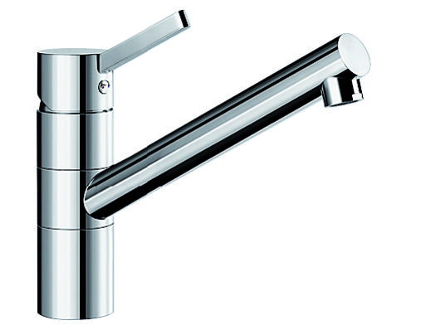
 | TIVO
 | TIVO | хром | 517599 | 7950,00р.
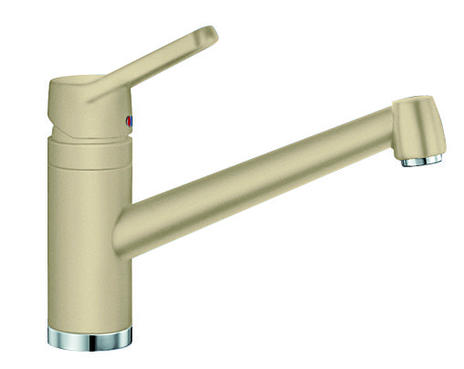 | TIVO SILGRANIT/хром
 | TIVO SILGRANIT | хром/жасмин | 517604 | 9500,00р.
 | TIVO SILGRANIT | хром/шампань | 517605 | 9500,00р.
 | TIVO SILGRANIT | хром/песочный | 517606 | 9500,00р.
 | TIVO SILGRANIT | хром/серый беж | 517609 | 9500,00р.
 | TIVO SILGRANIT | хром/кофе | 517608 | 9500,00р.
 | TIVO SILGRANIT | хром/белый | 517603 | 9500,00р.
 | TIVO SILGRANIT | хром/серый шелк | 517602 | 9500,00р.
 | TIVO SILGRANIT | хром/алюметаллик | 517601 | 9500,00р.
 | TIVO SILGRANIT | хром/темная скала | 518800 | 9500,00р.
 | TIVO SILGRANIT | хром/антрацит | 517600 | 9500,00р.
 | TRADON
 | TRADON | хром | 515990 | 15300,00р.
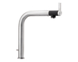 | VONDA Control
 | VONDA Control | хром | 518436 | 14000,00р.
 | VONDA Control | нержавеющая сталь полированная | 518437 | 23200,00р.
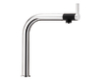 | VONDA
 | VONDA | хром | 518434 | 12100,00р.
 | VONDA | нержавеющая сталь полированная | 518435 | 16400,00р.
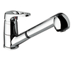 | WEGA-S
 | WEGA-S | хром | 512035 | 6150,00р.
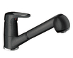 | WEGA-S SILGRANIT
 | WEGA-S | SILGRANIT™ жасмин | 512041 | 10350,00р.
 | WEGA-S | SILGRANIT™ шампань | 513996 | 10350,00р.
 | WEGA-S | SILGRANIT™ песочный | 512042 | 10350,00р.
 | WEGA-S | SILGRANIT™ серый беж | 517642 | 10350,00р.
 | WEGA-S | SILGRANIT™ кофе | 514949 | 10350,00р.
 | WEGA-S | SILGRANIT™ белый | 512039 | 10350,00р.
 | WEGA-S | SILGRANIT™ серый шелк | 514972 | 10350,00р.
 | WEGA-S | SILGRANIT™ алюметаллик | 512038 | 10350,00р.
 | WEGA-S | SILGRANIT™ темная скала | 518805 | 10350,00р.
 | WEGA-S | SILGRANIT™ антрацит | 512047 | 10350,00р.
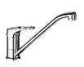 | WEGA
 | WEGA | хром | 137228 | 4500,00р.
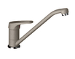 | WEGA SILGRANIT
 | WEGA | SILGRANIT™ жасмин | 511116 | 5750,00р.
 | WEGA | SILGRANIT™ шампань | 513995 | 5750,00р.
 | WEGA | SILGRANIT™ песочный | 511115 | 5750,00р.
 | WEGA | SILGRANIT™ серый беж | 517641 | 5750,00р.
 | WEGA | SILGRANIT™ кофе | 514950 | 5750,00р.
 | WEGA | SILGRANIT™ белый | 511110 | 5750,00р.
 | WEGA | SILGRANIT™ серый шелк | 514973 | 5750,00р.
 | WEGA | SILGRANIT™ алюметаллик | 511880 | 5750,00р.
 | WEGA | SILGRANIT™ темная скала | 518806 | 5750,00р.
 | WEGA | SILGRANIT™ антрацит | 511113 | 5750,00р.
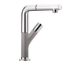 | YOVIS-S SILGRANIT
 | YOVIS-S | SILGRANIT™ жасмин | 518296 | 19500,00р.
 | YOVIS-S | SILGRANIT™ шампань | 518297 | 19500,00р.
 | YOVIS-S | SILGRANIT™ песочный | 518298 | 19500,00р.
 | YOVIS-S | SILGRANIT™ серый беж | 518300 | 19500,00р.
 | YOVIS-S | SILGRANIT™ кофе | 518299 | 19500,00р.
 | YOVIS-S | SILGRANIT™ белый | 518295 | 19500,00р.
 | YOVIS-S | SILGRANIT™ серый шелк | 518294 | 19500,00р.
 | YOVIS-S | SILGRANIT™ алюметаллик | 518293 | 19500,00р.
 | YOVIS-S | SILGRANIT™ темная скала | 518807 | 19500,00р.
 | YOVIS-S | SILGRANIT™ антрацит | 518292 | 19500,00р.
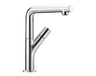 | YOVIS/-S
 | YOVIS | хром | 518290 | 12600,00р.
 | YOVIS-S | хром | 518291 | 15100,00р.
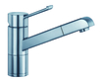 | ZENOS-S стальные поверзности
 | ZENOS-S | хром | 517815 | 12600,00р.
 | ZENOS-S | хром матовый | 517817 | 13600,00р.
 | ZENOS-S | поверхность "нержавеющая сталь" | 517818 | 15600,00р.
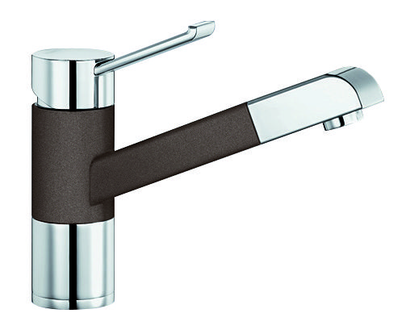 | ZENOS-S SILGRANIT/хром
 | ZENOS-S | хром/жасмин | 517823 | 15800,00р.
 | ZENOS-S | хром/шампань | 517824 | 15800,00р.
 | ZENOS-S | хром/песочный | 517825 | 15800,00р.
 | ZENOS-S | хром/серый беж | 517828 | 15800,00р.
 | ZENOS-S | хром/кофе | 517827 | 15800,00р.
 | ZENOS-S | нерж.сталь/белый | 517822 | 15800,00р.
 | ZENOS-S | хром/серый шелк | 517821 | 15800,00р.
 | ZENOS-S | хром/алюметаллик | 517820 | 15800,00р.
 | ZENOS-S | хром/темная скала | 518784 | 15800,00р.
 | ZENOS-S | нерж.сталь/антрацит | 517819 | 15800,00р.
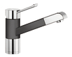 | ZENOS-S керамика/хром
 | ZENOS-S | хром/белоснежный | 517831 | 16000,00р.
 | ZENOS-S | хром/белый | 517832 | 16000,00р.
 | ZENOS-S | хром/ваниль | 517834 | 16000,00р.
 | ZENOS-S | хром/жасмин | 517833 | 16000,00р.
 | ZENOS-S | хром/серый алюминий | 517830 | 16000,00р.
 | ZENOS-S | хром/базальт | 517836 | 16000,00р.
 | ZENOS-S | хром/черный | 517829 | 16000,00р.
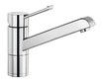 | ZENOS стальные поверхности
 | ZENOS | хром | 517801 | 7800,00р.
 | ZENOS | хром матовый | 517803 | 8700,00р.
 | ZENOS | поверхность "нержавеющая сталь" | 517804 | 9900,00р.
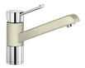 | ZENOS SILGRANIT/хром
 | ZENOS | хром/жасмин | 517809 | 8800,00р.
 | ZENOS | хром/шампань | 517810 | 8800,00р.
 | ZENOS | хром/песочный | 517811 | 8800,00р.
 | ZENOS | хром/серый беж | 517814 | 8800,00р.
 | ZENOS | хром/кофе | 517813 | 8800,00р.
 | ZENOS | нерж.сталь/белый | 517808 | 8800,00р.
 | ZENOS | хром/серый шелк | 517807 | 8800,00р.
 | ZENOS | хром/алюметаллик | 517806 | 8800,00р.
 | ZENOS | хром/темная скала | 518783 | 8800,00р.
 | ZENOS | нерж.сталь/антрацит | 517805 | 8800,00р.

